**Тематический досуг «Победа будет за нами!»**

**(старший возраст)**

**Задачи:** воспитывать чувство любви к Родине, гордости за героизм нашего народа, доброе отношение друг к другу, взаимовыручку и ответственность; продолжать развивать физическую активность детей; стимулировать творческую деятельность; обогащать словарь новыми понятиями.

**Оборудование:** кубики (16 шт.); 2 корзины; 2 ориентира; маленькие мячи (16 шт.); бинт; мешочки с песком (16 шт.); 2 обруча; 2 машины на веревочке; кегли (8 шт.); ватман, мольберт, восковые карандаши или краски; стихотворение с Михалкова «Быль для детей», А.Твардовского «Рассказ танкиста».аудиозаписи «День Победы» (муз. Д.Тухманова, сл. В.Харитонова), «Последний бой» (муз. И сл. М.Ножкина), Священная война» (муз. А. Александрова, сл. В.Лебедева-Кумача)

**Предварительная работа:** провести познавательные беседы о ВОВ; смотреть слайды, презентации и картины о войне; подготовить фон для коллективной работы «Праздничный салют»

**Ведущий:** Сегодня мы собрались, чтобы вспомнить о том, как воевали наши деды, прадеды на войне. В этом году будет 70 лет, как закончилась победой над фашисткой Германией страшная Великая Отечественная война.

Чтение отрывка из стихотворения **С. Михалкова** **«Быль для детей». Инструктор:** Летней ночью, на рассвете,

Гитлер дал войскам приказ

И послал солдат немецких

Против всех людей советских –

Это значит – против нас.

Он хотел людей свободных

Превратить в рабов голодных,

Навсегда лишить всего.

А упорных и восставших,

На колени не упавши,

Истребить до одного!

Он велел, чтоб разгромили,

Растоптали и сожгли

Все, что дружно мы хранили,

Пуще глаза берегли, чтобы мы нужду терпели,

Наших песен петь не смели

**Ведущий:** Весь народ поднялся на войну, и, конечно, песня всегда помогала солдатам смело идти в бой. Сейчас мы послушаем военный гимн – песню «Священная война».

Прослушивание песни **«Священная война»**

**Инструктор:** Наш народ от мала до велика поднялся на защиту Родины. Люди разных национальностей, взрослые и дети воевали с врагами. Война была очень жестокой, принесла много горя и слез, разлука и голод. Погибли более 20 миллионов человек.

Тихо звучит песня **«Последний бой».** Чтение стихотворения А.Твардовского **«Рассказ танкиста»**

**Инструктор:** Шел бой за улицу.

Огонь врага был страшен.

Мы прорывались к площади вперед,

А он гвоздит, - не выглянуть из башен, -

И черт его поймет, откуда бьет.

Тут угадай-ка, за каким домишком

Он примостился - столько всяких дыр!

И вдруг к машине подбежал парнишка:

«Товарищ командир! Товарищ командир!

Я знаю, где их пушка…Я разведал…

Я подползал, они вон там, в саду»…

«Да где же» Где?» - «А дайте, я поеду

На танке с вами, прямо приведу!»

Что ж, бой не ждет. «Влезай сюда, дружище…»

И вот мы катим к месту вчетвером,

Стоит парнишка, мимо пули свищут, -

И только рубашонка пузырём.

**Инструктор:** Наша армия воевала смело, солдаты не жалели жизни, защищая Родину. Ребята, чтобы стать хоть немного похожими на солдат, чтобы в трудную минуту суметь защитить своих близких, необходимо иметь определенные навыки и умения. Сегодня мы проверим свои силы на ловкость, смелость, выносливость, и, конечно же, дружбу. Прежде, чем приступить к состязаниям, я предлагаю выполнить разминку.

**Разминка.**

1 – чередование шага и легкого бега; 2 – одной ногой шаг вперед, правая рука надо лбом, «смотрим вдаль»; 3 – руки перед грудью, согнуты в локтях, сжаты в кулаки. Поочередное разгибание рук; 4 – «разбиваем кирпичи»; 5-мальчики отжимаются от скамейки, девочки – «качают пресс». 6 –приседания;7 – прыжки.

**Инструктор:** Когда в города и села вступали немцы, жители строили баррикады, вот и мы должны соорудить баррикаду, чтобы враг не вошел на нашу территорию.

**1.Эстафета «Баррикада».** 2 команды по 7-8 человек. У каждого участника кубик. По сигналу дети по очереди подбегают к ориентиру-фишке и ставят кубик, строя баррикаду. Побеждает команда, первой выполнившая задание.

**Инструктор:** На войне было необходимо иметь много патронов, снарядов и гранат. Во время бомбежки солдаты помогали друг другу и подносили к орудию снаряды.

**2. Эстафета «Доставь снаряды».** 2 команды.Дети с зажатыми между ногами маленькими мячиками добегают до ориентира, кладут мячик-«снаряд» в корзину, возвращаются к команде, передают другим участникам. **Ведущий:** Сейчас мы немного отдохнем и проверим, хорошо ли вы знаете военные профессии. Кто управляет танком? (танкист.) Кто служит на границе? (пограничник.) кто управляет вертолетом? (пилот.) Кто такой ракетчик? (служащий в ракетных войсках.) Как называется человек, прыгающий с парашютом? (парашютист.) Как называется солдат, у которого нет военной техники? (пехотинец.) Во время войны наши солдаты получали ранения, и медики спасали раненых, выносили их на руках из-под обстрела.

**3. Эстафета «Санитары».** 2 команды две санитарки и «раненые бойцы». Санитарки перевязывают «бойцу» рану и помогают ему добраться до «госпиталя» - ориентира.

**Инструктор:** Чтобы пройти следующее испытание, нужно сначала размять пальчики. Садитесь на ковер, ладошки лежат на полу.

**Пальчиковая гимнастика «Пальцы эти – все бойцы»**

|  |  |
| --- | --- |
| Пальцы эти – все бойцы,  Удалые молодцы | Дети разводят пальцы на обеих руках, потом сжимают в кулак. |
| Два больших и крепких малых! | Приподнимают большие пальцы, другие крепко прижимают к полу. |
| Два гвардейца – храбреца! | Приподнимают указательные пальцы |
| Два сметливых молодца | Приподнимают средние пальцы |
| Два героя безымянных,  Но в работе очень рьяных! | Приподнимают безымянные пальцы |
| Два мизинца-коротышки –  Очень славные мальчишки! | Приподнимают мизинцы, хлопают ладонями по полу. |

**Инструктор:** Во время войны наши солдаты должны были попасть гранатой в какой-то объект и взорвать его.

**4. Эстафета «Попади в цель».** Каждая команда бросает мешочки в обруч. Побеждает более меткая команда.

**Инструктор:** А теперь мы покажем свою смекалку и сообразительность. Отгадаем загадки: Что общего между деревом и винтовкой? (ствол.)

Что такое карманная артиллерия? (граната.)

Кого называют бойцом невидимого фронта? (разведчика.)

Про кого говорят, что он ошибается один раз? (Сапер.)

Ползет черепаха – стальная рубаха (танк.)

Не бог, не царь, а ослушаться нельзя? (генерала.) Вы уже знаете, что фашисты минировали наши дороги, и шоферам на военном транспорте приходилось ехать осторожно, чтобы не подорваться. Следующая эстафета называется «Дорога жизни».

**5. Эстафета «Дорога жизни».** Игрокам необходимо провести машинку на веревочке между кеглями, не задев их. Побеждает команда, уронившая меньше кеглей.

**Ведущий:** Война закончилась 9 мая 1945 года. Этот день стал в нашей стране великим праздником. Каждый год 9мая в честь Великой Победы гремит салют. Вечернее небо расцвечивается яркими праздничными огнями. Ребята, давайте все вместе в честь Дня Победы нарисуем праздничный салют!

**Звучит песня «День Победы».** Дети рисуют композицию «Праздничный салют». В завершении дети троекратно кричат «Ура!».

***Что пожелать Вам к 8 Марта?  
От жизни каждый хочет своего…  
А я Вам желаю просто счастья,  
Чтоб было понемногу, но всего!  
  
Пусть в жизни будет все как прежде:  
Любовь, уверенность, надежда,  
Движение к цели и удача,  
А сердце - добрым и горячим!  
Пусть обойдёт вас непогода,  
И осень мчит пусть стороной,  
И пусть любое время года  
Для Вас всегда звучит весной***

***С мартом Вас тающим,  
С мартом бушующим,  
С самым ласкающим,  
С самым волнующим,  
Счастья вам прочного,  
Счастья сердечного -  
Самого доброго,  
Самого вечного!***

***ДОРОГИЕ ЖЕНЩИНЫ! С ПРАЗДНИКОМ!***  
**Успехов – в работе! Погоды – приятной!  
Любви – чистой, нежной и неоднократной!  
Детей – разнополых! Пальто – по фигуре!  
Соседей в купе – что не пьют и не курят!  
Волос – шелковистых! Зубов – белоснежных!  
Мужей – состоятельных! Спонсоров – нежных!  
Любовников – умных! Супругов – в законе!  
Свекровей – живущих в другом регионе!  
Невесток – покорных! Тарелок – помытых!  
Мужей – не храпящих и на ночь побритых!  
Коллег – не зацикленных только на бабах!  
Врагов – слабосильных! Врагов – сильно слабых!  
Обедов - в постель! Впечатлений – полярных!  
И… этих… ну… вообщем, того… регулярных!  
Чулок – без затяжек! Ни дня - без обновки!  
Мужей – в очень длительной командировке!  
Любви – обжигающей как в сериале!  
По пять сериалов – на каждом канале!  
Романов – курортных! Порывов – безумных!  
Соседей и снизу и сверху бесшумных!  
Машин – иностранных, но руль чтобы слева!  
Духов – от Диора! Цветов – ежедневно!  
Намерений – разных, но лучше серьезных!  
Жилищ – пятикомнатных и пятизвездных!  
Заслуженный отпуск – на пляжах и волнах!  
Троллейбусов – вовремя и не полных!  
Билетов в автобусах – только счастливых!  
Друзей – не занудных! Подруг – не ревнивых!  
Мужей – состоятельных! (Как говориться,  
Раз сильно желаешь – не грех повториться!)  
Страстей – изнурительных! Трудностей – кратких!  
Бриллиантов – не меньше, чем 40 каратов!  
Сантехники – импортной! Родов – без боли!  
Проблем – никаких! Шифоньеров – без моли!  
И… кажется… что-то ещё мы забыли…  
А-а-а, ясно! Любви!!!  
И сервантов – без пыли!  
И сбыться мечте – стать великой артисткой!!!  
И Женского дня – в год хотя бы раз 300!**

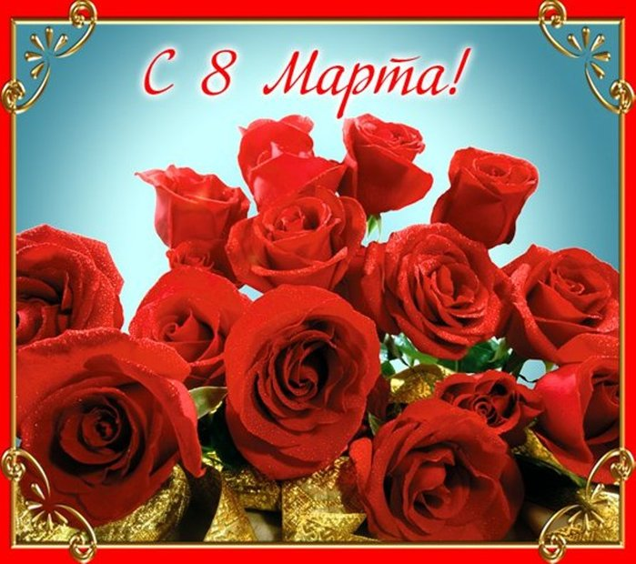



**Милые девочки, мамы и бабушки!  
С праздником женским Вас, с новой весной!  
Снова строчим вам стихи как романы,  
Оды слагаем для вас в час ночной.**

**Только для вас в этот день все признанья,  
Все комплименты, букеты цветов.  
Пусть исполняются ваши желанья,  
В жизни пусть будут весна и любовь!**